설정을 바꿀 필요없이 어노테이션을 이용해서 객체를 바꿔줄 수 있다.

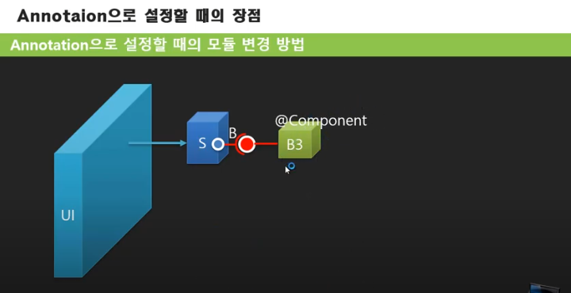

프로퍼티 객체 대신에 autowired추가로 exam에 setExam을 참조할 수 있는 것이다.

대신에 namespaces에 들어가서 context를 추가하고 위에있는 어노테이션-컨피그를 작성해야 함.

13강 autowired의 동작방식 이해와 qualifier사용하기

@autowired -> 오토 설정

<context:annotation-config /> -> 오토 설정한거 있으니까 확인해라.

똑 같은 Exam이라는 빈이 있을 때 오류가 난다 따라서 똑 같은 빈이 있을 때는 id로 분별이 가능하고

똑 같은 빈이 아니라면 id가 없어도 autowired로 알아서 참조가 된다.

하지만 id를 객체 이름과 같게 하는 것은 한계가 있다

그래서 사용하는 것이 qualifier이다

그림처럼 사용이 가능하다! 신기

14강 autowired의 위치와 required옵션

Autowired 위치

1. 기본생성자 필드위에 가능
2. 오버로드 생성자 가능
3. 세터 가능

위에 까지가 3가지 오토와이어 위치 사용방법

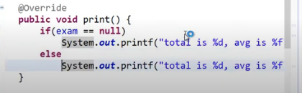

만약 exam이라는 빈의 객체가 setting에 없을 경우에도 실행할 수 있도록

Autowired(required = false) 로 설정해두고

아래 print문에 if문에다가 exam을 참조하는 빈이 없다면 저 프린트문을 실행하라고 할 수도 있다.

즉 꼭 빈이 없더라도 일단은 실행되도록 만들 수도 있다는 방법이 있는 것